Bolighus, Kirkegata 12
Utdrag fra «Kommunalt tilskudd til kulturminnvern/kulturminnetiltak – 2023»

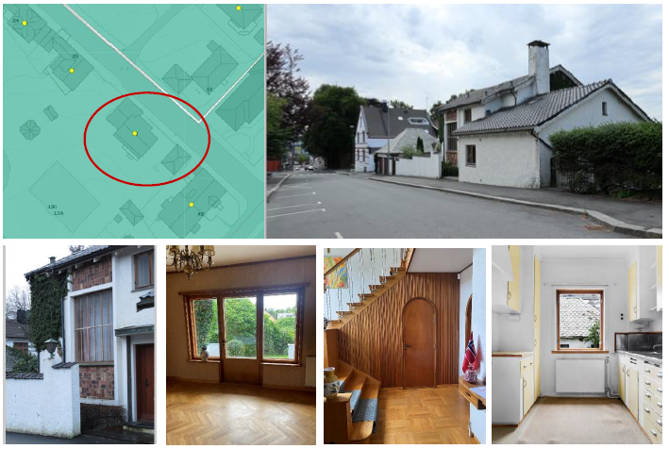
Status miljø
Kirkegata 12 ligger i miljøet «Villakvartalene bak sentrum» som er regulert til hensynssone C kulturmiljø i Kommunedelplan sentrum.
Om kulturminnet
Bolighuset er tegnet av Ludvig Imsland for Jonas Øglænd 1949–1951. På grunn av etterkrigstidens arealbegrensninger og forbud mot eneboliger i byer ble den tegnet som tomannsbolig.
Stavangerarkitekten Ludvig Imsland (1909–1967) var en mye brukt arkitekt i Sandnes og en av dem som, men sin rene funksjonalistiske stil, brakte modernismen til byen på 1930-tallet. Etterkrigsarkitekturen som karakteriserer Kirkegata 12 representerer en ny og mer oppmyket form for modernisme enn den strengeste kubiske førkrigsfunksjonalismen. Husene ble lavere, mer rektangulære. Veksling mellom bygningsvolum og antall etasjer er typisk. Kirkegata 12 har i tillegg sobre detaljer i fasaden med dekorative felt av murstein som er med å gi liv til murflatene.
Murvillaen står sammen med en eldre murt garasje, trolig en av Sandnes første, og et av få bevarte eldre uthus i villamiljø. Bolig og uthus inngår i beltet med påkostede murvillaer som kom nærmest bykvartalene etter innføringen av murtvangsloven i 1904. I en litt større sirkel er eiendommen også del av et miljø med villaer fra ulike perioder som, med særlig gode eksempler, gir et fint bilde av stil- og arkitekturhistorien i byen.
Vurdering
Kirkegata 12 har arkitektoniske kvaliteter i interiør og eksteriør som gjør det til et viktig hus i dette bildet. Byantikvaren stiller seg svært positiv til at eier ønsker å pusse opp husene slik at deres kvaliteter kan tas godt vare på og fortsatt være en del av bybildet og gi kunnskap om tidens byggeskikk. Et slikt prosjekt vil også kunne være med å styrke den lokale håndverkerkompetansen når det gjelder vedlikehold og rehabilitering av historiske murhus, et tema som har vært etterspurt innen bygningsvernet, der man trenger erfaring.

